## Контрольные вопросы

1. **Дайте определение множества. Приведите пример конечного множества. Какие бесконечные множества Вы знаете?**

**Множество -** совокупность каких-либо (вообще говоря любых) объектов — элементов этого множества.

Пример конечного множества: {1, 2, 3}

Пример бесконечного множества: множество натуральных, целых чисел.

1. **Что такое пустое множество? Как оно обозначается? Что означает знак «∈»? Как читается формула: *а* ∈ *А*?**

**Пустое множество –** множество которое не содержит ни одного элемента Обозначается ∅.

Знак **«∈» -** знак принадлежности.

***а* ∈ *А***  - Читается как: эл-т а принадлежит множеству А.

1. **Что такое подмножество данного множества? Что представляет собой множество *Р*(*А*)? Сколько элементов содержит это множество?**

Если каждый элемент множества В является элементом множества А, то множество В является частью или **подмножеством** множества А.

Множество P(A) - множество всех подмножеств конечного множества А. Тогда, если А содержит n элементов, то Р(А) содержит $2^{n}$ элементов.

Подмножества ∅ и А называются несобственными подмножествами множества А. Все остальные подмножества называются собственными

1. **Что означает знак «⊆»? Как читается формула: *А* ⊆ *В*? Какие свойства операции включения «⊆» Вы знаете?**

Знак **«⊆» -** знак включения (не исключает и совпадение множеств)

формула: *А* ⊆ *В* – читается как: А содержится (не исключено что совпадает) в В.

Свойства:

0) А **⊆** А для любого множества А (свойство рефлективности);

1) Если А **⊆** В и В **⊆** С, то А **⊆** С (свойство транзитивности);

2) ∅ **⊆** А

1. **Какие способы задания множества Вы знаете? Приведите примеры.**

1. Любое конечное множество может быть задано перечислением его элементов.

Список элементов обычно заключается в фигурные скобки { }

**Пример:** А={2,3,4}.

Перестановка элементов не меняет множества, т.е. множества

{2,3,4} и {3,2,4} равны.

2. Чаще множества задаются посредством указания характеристического свойства, которому удовлетворяют элементы данного множества. Чтобы задать множество В, элементы которого удовлетворяют некоторому свойству Р(х), воспользуемся записью В={x**∈**A| P(x)} (читается: множество В состоит из элементов x множества А таких, что они удовлетворяют условию Р(х)).

**Пример:** В={х∈N | х-четное} – все четные натуральные числа;

3. описание множеств с помощью порождающей процедуры, задающей способ получения элементов множества из ранее полученных элементов. В этом случае элементами множества являются все объекты, которые могут быть построены с помощью такой процедуры. Например, множество натуральных чисел N можно задать с помощью следующей процедуры

**Пример:** если n∈ N, то (n+1) ∈ N

1. **Что такое диаграммы Эйлера-Венна? Как на диаграммах обозначается множество, универсальное множество?**

**Диаграммы Эйлера-Венна –** это геометрическое представление множеств.

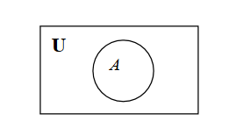

1. **Какие операции с множествами Вы знаете? Для каждой операции дайте определение, покажите результат выполнения операции на диаграммах Эйлера-Венна, сформулируйте характеристическое свойство результирующего множества в зависимости от характеристических свойств операндов.**

1. **Равенство множеств**

Любое множество однозначно определяется своими элементами,

поэтому два множества А и В считаются равными, если они состоят из одних и тех же элементов.

Очевидно, если А **⊆** В и одновременно В **⊆** А, то это означает, что

А = В

2. **Объединение** **множеств**

Пусть А, В – произвольные множества. Объединением множеств А

и В называется такое множество С, которое состоит из всех элементов, принадлежащих хотя бы одному из множеств А или В.

Символически объединение можно записать так:

С = A∪B = {x | x∈A, или x∈B, или А и В вместе}.

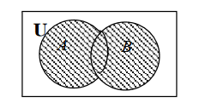

3. **Пересечение множеств.**

Пересечением множеств А и В называется множество С, состоящее

из всех элементов, которые принадлежат как множеству А, так и множеству В.

Символическая запись: С = A∩B ={x | x∈A и x∈B}.

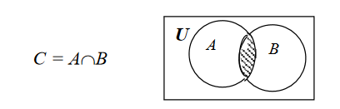

4. **Разность множеств**.

Разностью множеств А и В называется такое множество С, которое

состоит из элементов множества А, не принадлежащих множеству В.

Символическая запись: С = A \ B ={x | x∈A и х∉В}.

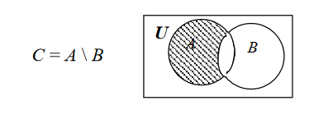

5. **Дополнение к множеству**.

Пусть U – универсальное множество. Дополнением к множеству А

называется множество U \ А (рис. 1.5). Обозначается = не А = U \ А.

Символическая запись: не A ={x | x∈U и х∉A⊂U}.

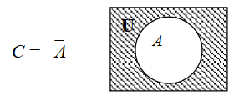

6. **Симметричная разность.**

Симметрической разностью множеств А и В называется множество С, состоящее из элементов, которые принадлежат только одному из

множеств А и В. Обозначение: С = А Δ В.

Символическая запись: С = А Δ В = {x | (x∈A и x∉B) или (x∉А и

x∈B)}.

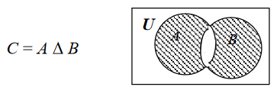

1. **Что такое разбиение множеств, покрытие множеств? Приведите примеры.**

**Покрытием** множества A называется семейство непустых подмножеств этого множества, объединение которых совпадает с A.

**Разбиением** множества A называется семейство непустых, попарно непересекающихся подмножеств, объединение которых совпадает с A. Понятно, что разбиение есть частный случай покрытия.

Пример:

Пусть задано множество чисел:

A={10, 20, 30, 40, 50, 60, 70, 80, 90, 100}.

Следующие семейства множеств являются покрытием множества A, поскольку могут пересекаться между собой:

– «числа больше 35» и «числа меньше 75».

Следующие семейства множеств являются разбиением множества A, поскольку не могут пересекаться между собой:

– «числа, которые меньше 50», «числа, которые не меньше 50»;

1. **Что такое алгебра множеств? Перечислите основные тождества алгебры множеств. Какие способы доказательства тождеств в алгебре множеств Вы знаете?**

**Основные тождества:**

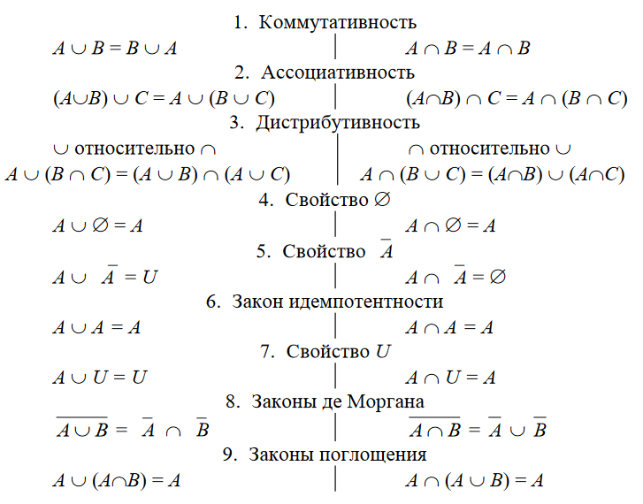

1. **Какие соотношения можно установить между двумя множествами? Продемонстрируйте свой ответ на примерах.**

Как вытекает из предыдущих рассуждений, между двумя множествами А и В может быть выполнено одно из пяти соотношений:

1) А ⊂ В

2) А=В

3) В ⊂ А

4) А∩В=∅

5) либо множества А и В находятся в общем положении, что означает выполнение следующих трех условий:

-существует x: х∈А и х∉В;

-существует y: у∈В и у∉А;

-существует z: z∈A и z∈B.

1. **Что такое мощность множества? Для каких множеств вводится это понятие? Как обозначается мощность множества?**

Число элементов в конечном множестве А называют его мощностью и обозначают |A|.

Понятие вводится для множеств:

Для конечных множеств это означает, что они состоят из одинакового числа элементов, но это определение имеет смысл и для бесконечных множеств.

Например, отрезки [0,1] и [0,5] равномощны, т.к. отображение

x →5x осуществляет искомое соответствие

1. **Какой символ используется для обозначения количества элементов бесконечного множества? Какие символы используются для обозначения количества элементов множеств *N, R*?**

**.**

1. **Какие множества называются равномощными, счетными, континуальными? Приведите примеры. Перечислите свойства счетных множеств.**

Два множества называются **равномощными**, если между ними

можно установить взаимно однозначное соответствие, при котором каждому элементу одного множества соответствует ровно один элемент другого множества.

Множество называется **счетным**, если оно равномощно множеству

натуральных чисел N, т.е. если его можно представить в виде

{a1,a2,...,an,...}, где элемент ai соответствует числу i.

Свойства (из интернета):

-Всякое бесконечное подмножество счетного множества счетно

-Если к бесконечному множеству добавить счетное или конечное множество, то его мощность не изменится

-объединение конечного числа счетных множеств счетно

-Объединение счетного семейства счетных множеств счетно

-Объединение счетного семейства конечных множеств счетно или конечно

-Объединение счетного и конечного множеств счетно

-Не существует бесконечных множеств мощностью меньше чем счетное

-Если из бесконечного несчетного множества удалить счетное или конечное, то его мощность не изменится

-Если некоторое множество представить в виде прямого произведения конечного числа счетных, то оно само является счетным

Например, множество целых чисел Z счетно, т.к. его можно представить в виде {0,-1,1,-2,2,...}={a1, a2,...,an,...}, где a1=0, a2= -1, a3=1 и т.д

Множество вещественных чисел R не является счетным. Множества, равномощные множеству R, называются **континуальными**

1. **Сформулируйте формулу включений и исключений.**

**Пример(**из методички**)**. Сколько существует двузначных чисел, которые не делятся на 3 и 5?

Решение.

Введем обозначения: A – множество двузначных чисел, |А|=90,

А1={x**∈**A | x делится на 3}, А1 =30,

A2={x**∈**A | x делится на 5}, А2 =18,

А1 ∩A2={x**∈**A | x делится на 15}, А1  А2 =6,

A \ (А1 ∪A2)={x**∈**A | x не делится на 3 и 5}.

Тогда |A \ (А1 ∪ А2 ) |=|А|-|А1|-|А2|+|А1 ∩ А2|=90–30–18+6 =

48.

1. **Что такое максимальный (минимальный) элемент множества? Какие множества называются ограниченными сверху (снизу)?**

Пусть A — упорядоченное множество. Элемент a**∈**A называют наибольшим элементом множества А , если для всех a**∈**A выполняется неравенство х ≤ а.

Элемент b называют максимальным элементом множества A, если для всякого b**∈**A имеет место одно из двух: х ≤ b или , или x и b не сравнимы.

Аналогично определяются **наименьший и минимальный элементы**

1. **Что представляют собой верхняя (нижняя) грань множества; верхняя (нижняя) граница множества? Как обозначаются верхняя (нижняя) граница множества? Приведите примеры.**

Пусть — A упорядоченное множество и B **⊆** A. Элемент a**∈**A называется верхней (соответственно нижней) гранью множества B, если для всех элементов имеет место х ≤ а (соответственно х ≥ a).

В отличие от наибольшего и наименьшего элементов множества B элементы sup B и inf B не обязаны принадлежать множеству B. Точная верхняя (нижняя) грань множества B существует не всегда.

1. **Дайте определение упорядоченного множества (кортежа)? Приведите примеры. Как задается упорядоченное множество? Как обозначается пустое упорядоченное множество?**

**Упорядоченным множеством или кортежем** называется конечная последовательность элементов некоторого множества, т.е. совокупность элементов, в которой каждый элемент занимает определенное место. Например, слово, число, очередь и т.д. Заметим, что элементы кортежа могут повторяться.

Обозначение пустого картежа: ( ) или < >

1. **Что такое прямое (декартово) произведение двух множеств? Дайте геометрическую интерпретацию понятия прямого произведения. Перечислите свойства прямого произведения.**

Прямым произведением множеств А и В называется множество, обозначаемое А × В и состоящее из всех и только тех упорядоченных пар (а,b), в которых первая компонента а∈А, вторая компонента b∈В. Таким образом, элементами прямого произведения являются упорядоченные пары (а,b).

Символическая запись: А × В={(а,b) | a∈A, b∈B}.

Геометрическая интерпретация:

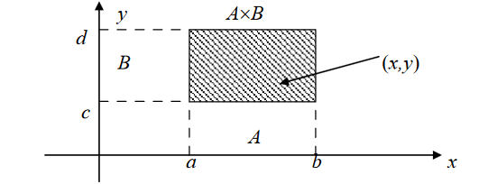

1. **Дайте определение проекции кортежа; неупорядоченного (упорядоченного) множества кортежей на одну ось, на несколько осей.**

Проекцией кортежа на i-ю ось называется i-я компонента данного кортежа. Если v=(а1,...,аn) – кортеж, то Прi v = ai.

1. **Что такое соответствие между двумя множествами? Как задается соответствие? Приведите примеры соответствий.**

**Соответствие** – способ задания взаимосвязей, взаимодействий между элементами множества (наряду с отношениями).

Частными случаями соответствий являются функции, отображения, преобразования, операции и др.

**Соответствием** между множествами А и В называется подмножество G прямого произведения этих множеств: G⊆A×B.

При этом в соответствии не обязательно участвуют все элементы

множества А и все элементы множества В

Способы задания:

Чтобы задать соответствие, необходимо определить:

1) множество А – множество элементов, которым сопоставляются элементы множества В (множество отправлений соответствия);

2) множество В – множества элементов, которые сопоставляются

элементам множества А (множество назначений соответствия);

3) G⊆А×В – определяет закон, по которому элементам А сопоставляются элементы В (график соответствия).

1. **Дайте определение области определения, области значений соответствия, образа, прообраза элемента, образа, прообраза множества. Приведите примеры.**

Таким образом, каждое соответствие задается тройкой g=(A,B,G),

при этом Пр1G⊆A называется областью определения соответствия;

Пр2G⊆B - областью значений соответствия (см. рис. 1.12).

Если х∈А, то соответствующий ему элемент y=f(x) из В называется

**образом** элемента х при отображении f.

Совокупность всех элементов х из множества А, образом которых

является элемент y из множества В, называется **прообразом** элемента y при отображении f.

Совокупность образов всех элементов х, принадлежащих некоторому множеству С⊆А, называется **образом** множества С.

Множество элементов http://www.pm298.ru/reshenie/Math/z011479.JPG таких, что http://www.pm298.ru/reshenie/Math/z011478.JPG , называется **прообразом** множества Y при отображении f и обозначается f ^ -1(Y).

Если Пр2G=B, то G называется **сюръективным**.

1. **Дайте определение всюду определенного, частично определенного соответствия; сюръективного, функционального, взаимно однозначного соответствия. Приведите примеры.**

Если Пр1G=A, то G называется **всюду** (или полностью) **определенным**, в противном случае (Пр1G⊆A) G называется **частично определенным**.

Соответствие G называется **функциональным** (или однозначным),

если любому элементу а∈Пр1G ставится в соответствие единственный

элемент b∈Пр2G.

Соответствие G между множествами А и В называется **взаимно однозначным**, если оно всюду определено (Пр1G=A);

1. **Что представляет собой композиция соответствий?**

**Композицией соответствий** называется последовательное применение двух соответствий.

Эта операция производится с тремя множествами А,В,С, на которых определены соответствия: g=(А,В,G), G⊆A×B и p=(B,C,P), Р⊆B×A, причем область значений первого соответствия совпадает с областью определения второго соответствия, т.е. Пр2G= Пр1Р. Первое соответствие для любого элемента а∈Пр1G определяет некоторый, возможно не единственный, элемент b∈Пр2G. Второе соответствие найденному элементу b∈Пр2G сопоставляет значение элемента c∈Пр2Р.

Следовательно, композиция соответствий сопоставляет каждому элементу а из области определения первого соответствия, т.е. Пр1G, один или несколько элементов с из области значений второго соответствия, т.е. Пр2Р. Обозначается композиция g(p), а график композиции - GοP. При этом композиция соответствий g и p запишется в виде g(p) = (A,C,GοP), GοP ⊆ А×С. Операцию композиции можно распространить на большее количество множеств.

1. **Дайте определение функции; отображения. Как связаны эти понятия с понятием соответствия? Приведите примеры.**

Пусть даны множества А и В. Говорят, что на множестве А определена **функция** f, принимающая значения из множества В, если каждому элементу х из области определения функции поставлен в соответствие один и только один элемент y из области значений, т.е. функция f представляет собой функциональное соответствие между множествами А и В.

Если функция f каждому элементу х из А ставит в соответствие

один и только один элемент y из В, то функция f называется **отображением** множества А и В.

Функция – частный случай соответствия.

1. **Что такое сюрьективное, инъективное, биективное отображение? Приведите примеры, демонстрирующие эти понятия.**

Отображение f : A→B называется **сюръективным или сюръекцией**, если для любого элемента y∈B существует хотя бы один х∈А, который является его прообразом, т.е. y=f (x). В этом случае говорят, что f отображает А **на** В.

Отображение f : A→B называется **инъективным или инъекцией**, если для любого y∈B его полный прообраз содержит не более одного элемента. Другими словами, отображение f : A→B инъективно, если для любых элементов x1, x2∈A и x1≠x2 выполняется условие: f (x1) ≠ f (x2) (разным элементам соответствуют разные образы).

Отображение f : A→B называется взаимно однозначным или **биективным** (биекция), если оно является одновременно сюръективным и инъективным. В этом случае условие y=f (x), где

y – любой элемент множества В, однозначно определяет единственный элемент x∈A.

1. **Что такое композиция отображений? Приведите пример.**

Пусть даны две функции f : A→B и g: B→С. Тогда функция h: A→C называется **композицией** функций f и g (обозначается h=fοg), если для любого х∈А выполняется равенство h(x) = g(f(x)).

1. **Какие способы задания функций Вы знаете?**

1) **Графический.**

2) **Табличный**.

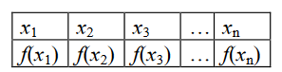

Функция задается конечным списком пар (х, f(x)), поэтому таким образом могут быть заданы только функции, определенные на конечных множествах. Таблицы функций, определенных на бесконечных множествах (например, тригонометрические функции), задают эти функции только в конечном числе точек. Для вычисления значений функций в промежуточных точках нужно воспользоваться методами интерполирования.

3) **Аналитический**.

В этом случае функция задается в виде формулы, которая описывает ее как суперпозицию других (исходных) функций. Если способ вычисления исходных функций известен, то формула задает процедуру вычисления данной функции как некоторую последовательность вычислений исходных функций.

4) **Рекурсивная процедура**

Вычисление значения функций по графикам, таблицам, формулам являются частным видом вычислительных процедур. Существуют вычислительные процедуры, не относящиеся к указанным трем видам. Среди них следует выделить рекурсивные процедуры.

1. **Дайте определение и приведите примеры функционала; оператора.**
2. **Что такое *п*-местное; унарное; бинарное отношения? Приведите примеры. Как можно задать бинарное отношение?**

Под **n-местным отношением** понимают подмножество R прямого произведения n множеств: R ⊆ М1×М2×....×.Мn .

**Унарные** (одноместные) отношения отражают наличие определенного признака (свойства) у элементов множества М (например, «быть черным» на множестве шаров; «быть четным» на множестве чисел). Тогда все элементы а∈М, обладающие признаком R, образуют некоторое подмножество множества М, которое и называется унарным отношением, т.е. а∈R и R⊆М.

**Бинарные** (двухместные) отношения используются для определения взаимосвязей, которыми характеризуются пары элементов в множестве М (например, отношения «учиться в одной группе», «быть моложе», «быть отцом», введенные на множестве людей). Тогда все пары (а, b) элементов из М, между которыми имеет место отношение R, образуют подмножество пар из множества всех возможных пар элементов М×М=М2, которое называется бинарным отношением R, т.е. (а, b) ∈R, и при этом R⊆М×М.

Способы задания бинарного отношения:

любые способы задания множеств

Для конечных:

1) списком (перечислением) пар, для которых это отношение выполняется; например, R={(a,b), (a,d), (b,c)};

2) указанием свойства, которому удовлетворяют элементы a и b;

например, R={(a,b)| a∈А, b∈B, b≤a};

3) с помощью матрицы.

1. **Какие операции можно выполнять с отношениями?**

1) **Объединение** отношений R1 и R2:

R1∪R2={(a,b)| (a,b) ∈ R1 или (a,b) ∈R2}.

2) **Пересечение** отношений R1 и R2:

R1∩R2={(a,b)**|** (a,b) ∈ R1 и (a,b)∈R2}.

3) **Разность** отношений R1 и R2:

R1\R2={(a,b)**|** (a,b) ∈ R1 и (a,b) ∉ R2}.

4) **Дополнение к отношению**



Кроме перечисленных операций для бинарных отношений вводятся

и другие.

5) **Отношение R -1 называется** **обратным** к отношению R, если

аRb тогда и только тогда, когда bR-1а.

Пример.

- R: «≤», тогда R-1: «≥»;

- R: «быть моложе», R -1: «быть старше».

1. **Какие отношения называются рефлексивными, антирефлексивными, нерефлексивными? Покажите на примере. Что представляет собой матрица инцидентности данных отношений?**

Отношение R на множестве M называется **рефлексивным**, если для любого a∈M имеет место aRa.

Матрица инцидентности рефлексивного отношения, заданного на конечном множестве М, имеет на главной диагонали одни единицы.

Примеры рефлексивного отношения:

- «иметь общий делитель»,

- «быть знакомым»

Отношение R называется **антирефлексивным**, если aRa не выполняется ни для одного a∈M.

Главная диагональ матрицы инцидентности такого отношения содержит нули.

Пример: «Быть моложе»

Есть отношения, которые не являются ни рефлексивными, ни антирефлексивными. Например, отношение на множестве вещественных чисел R «быть симметричным относительно оси ОХ». Очевидно, что точка плоскости симметрична сама себе тогда и только тогда, когда она лежит на оси абсцисс, и несимметрична сама себе в противном случае.

1. **Какие отношения называются симметричными, антисимметричными, несимметричными? Покажите на примере. Что представляет собой матрица инцидентности данных отношений?**

Отношение R называется **симметричным**, если из aRb следует, что bRa для любой пары (a,b)∈M2 (иначе говоря, для любой пары отношение R выполняется в обе стороны либо не выполняется вовсе).

Матрица инцидентности такого отношения симметрична относительно главной диагонали, т.е. cij=cji для любых j≠i. Примеры симметричного отношения: «=», «учиться в одной группе», «быть знакомым».

Отношение R называется **антисимметричным**, если из aRb и bRa

следует, что a=b.

Пример антисимметричного отношения:

- «≤», т.к. если a≤b и b≤a, то a=b;

Есть отношения, которые не являются ни симметричными, ни антисимметричными. Примером **несимметричного** отношения является отношение «<».

1. **Какие отношения называются транзитивными? Покажите на примере.**

Отношение R на М называется транзитивным, если из aRb и

bRc следует, что aRc для любых a,b,c∈M.

Примеры транзитивного отношения:

- «≤», т.к. если a≤b и b≤c, то a≤c.

- «жить в одном городе».

Примеры нетранзитивных отношений R:

- «быть родственниками»;

- «∩».

1. **Что такое транзитивное замыкание; рефлексивное замыкание отношения? Приведите примеры.**

Любому отношению R, заданному на множестве М, можно

поставить в соответствие отношение  , которое называется **транзитивным замыканием** R и определяется следующим образом:

a b, если в М существует конечная цепочка из n элементов a=a1, a2,..., an=b, в которой каждые два соседних элемента находятся в отношении R: a1Ra2, a2Ra3,..., an-1Ran, т.е.

 ={(a,b) |(a,a2), (a2,a3),..., (an-1,b) ∈R}.

Унарная операция транзитивного замыкания может быть также

определена как бесконечное объединение

 =R∪R(2) ∪R(3) ∪...∪R(n) ∪... .

Например, если отношение R – «быть сыном», R(2) – «быть внуком»,

R(3) – «быть правнуком» и т.д., тогда отношение - «быть потомком» является транзитивным замыканием отношения R – «быть сыном».

Если отношение R транзитивно, то=R.

Например, транзитивное замыкание отношения R – «≤» совпадает с самим отношением R.

**Рефлексивное замыкание**

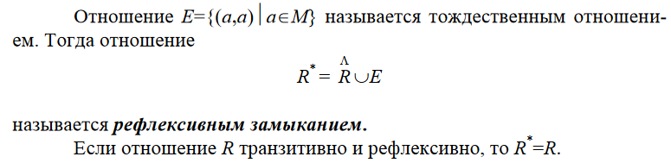

1. **Какое отношение называется отношением эквивалентности? Что такое классы эквивалентности? Приведите примеры.**

Отношение R называется отношением эквивалентности (или просто эквивалентностью), если оно является рефлексивным, симметричным, транзитивным. Обозначается отношение эквивалентности « ~ ».

Примеры отношения эквивалентности:

- отношение равенства «=»;

- отношение «иметь один и тот же остаток при делении на 3»;

- отношение на множестве матриц «иметь один и тот же ранг»;

- отношение «иметь один и тот же доход».

Построенное разбиение, т.е. система классов, называется **системой классов эквивалентности** по отношению R или фактор - множеством множества М по отношению эквивалентности R. Обозначается M/R.

Например, если отношение эквивалентности – это отношение равенства на множестве N, то в этом случае класс эквивалентности содержит один элемент, а количество классов бесконечно;

если отношение эквивалентности – это отношение «иметь один и тот же остаток при делении на 3», то имеем три класса эквивалентности по остаткам 0,1,2.

1. **Какие отношения порядка Вы знаете? Дайте определения и приведите примеры. Что означает полностью упорядоченное множество; частично упорядоченное множество? Что такое отношение линейного порядка? Приведите примеры.**

Различают отношения строгого порядка и нестрогого порядка.

Отношение R на М называется **отношением нестрогого порядка**, если оно рефлексивно, антисимметрично и транзитивно. Например, отношение «», заданное на множестве N.

Отношение R называется **отношением строгого порядка**, если оно

антирефлексивное, несимметричное и транзитивное. Например, отношение «<», заданное на множестве N.

Элементы a и b называются **сравнимыми** по отношению R, если

выполняется либо aRb, либо bRa.

Множество М, на котором задано отношение R, называется **полностью упорядоченным**, если любые два элемента этого множества сравнимы, в этом случае отношение R называется отношением линейного порядка.

В противном случае, множество М называется **частично упорядоченным.**

**Примеры**

**-**Отношение подчиненности на предприятии задает строгий частичный порядок. В нем несравнимыми являются, например, сотрудники разных отделов.

- Отношение предшествования букв в алфавите – отношение

строгого порядка. Пусть А – конечный алфавит, в котором порядок букв зафиксирован (например, алфавит русского языка). Введем на этом множестве отношение предшествования (обозначается «») следующим образом: ai aj,

если ai предшествует aj в алфавите А.